**工程训练中心和技能大赛集训中心拟建设方案**

**一、两个中心规划图**

前期与智能制造工程系与自动化工程系沟通协调后做出的相应规划，规划图如下：

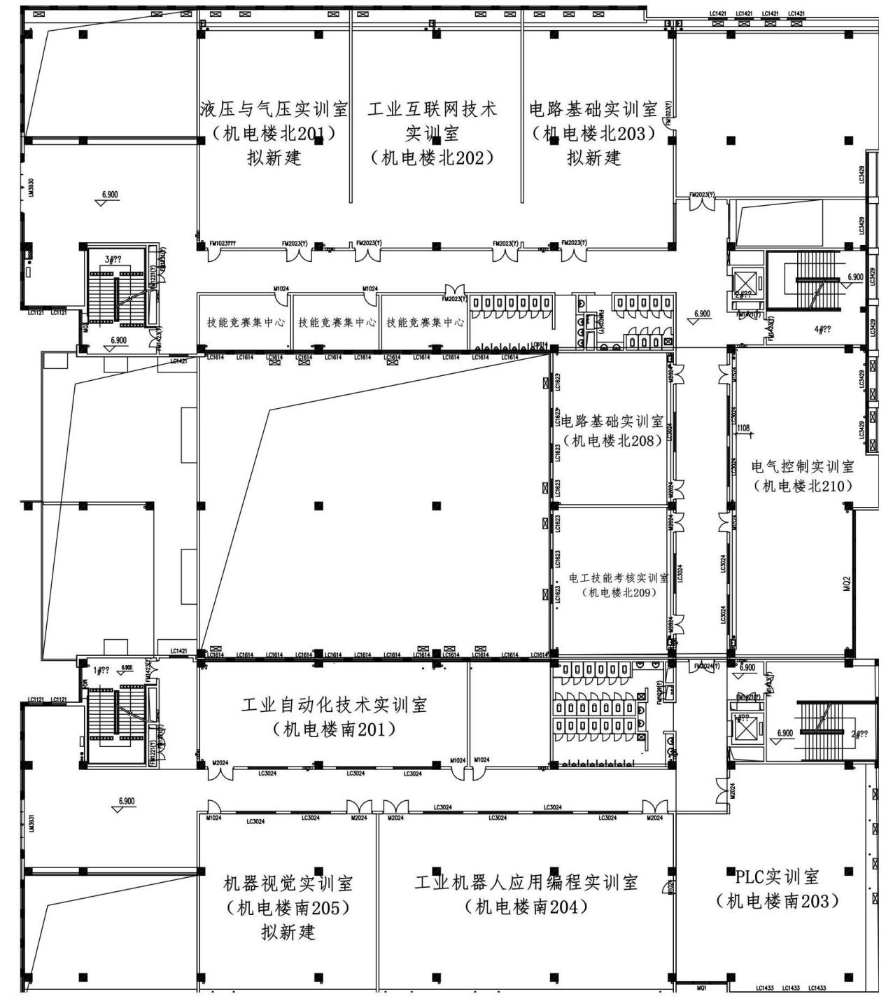

**机电楼二层（工程训练中心）**

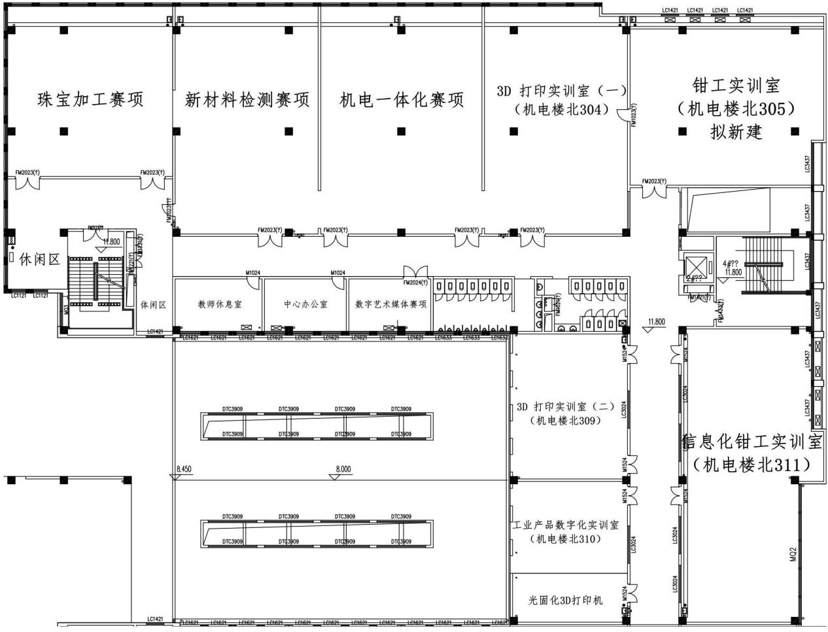

**机电楼北三层（技能竞赛集训中心）**

**二、拟调整方案**

**（一）机电楼二层（工程训练中心）**

|  |  |  |  |  |
| --- | --- | --- | --- | --- |
| **序号** | **实训室名称** | **当前位置** | **调整后位置** | **备注** |
| 1 | 工业自动化技术实训室 | 机电楼南201 | 机电楼南201 | 不调整 |
| 2 | PLC实训室 | 机电楼南203 | 机电楼南203 | 不调整 |
| 3 | 工业机器人应用编程实训室 | 机电楼南204 | 机电楼南204 | 不调整 |
| 4 | 机器视觉实训室 | 拟新建 | 机电楼南205 | 满足电气、机电、机器人等专业教学 |
| 5 | 电路基础实训室 | 机电楼南306 | 机电楼北208 |  |
| 6 | 电工技能考核实训室  （高级电工考核装置） | 机电楼北209 | 机电楼北209 |  |
| 7 | 电气控制技术实训室 | 机电楼南205 | 机电楼北210 |  |
| 8 | 电路基础实训室 | 拟新建 | 机电楼北203 |  |
| 9 | 工业互联网技术实训室 | 机电楼北210 | 拟搬迁至机电楼北202 | 面积不小于200平米 |
| 10 | 液压与气压实训室 | 拟新建 | 拟设置在机电楼北201 |  |
| 11 | 数智工场 | 拟新建 | 后期建设时再行调整 | 面积不小于200平米；满足电气、机电、机器人等专业教学 |
| 以下为原2、3层实训室调整后的位置 | | | | |
| 1 | 供配电设备 | 机电楼北209 | 机电楼南306 |  |
| 2 | 电力电子技术实训室 | 机电楼北208 | 机电楼南306 |  |
| 3 | 原汽车实训室 | 机电楼北2、3层 | 工商系1楼和国防3楼 |  |

**（二）机电楼三层（工程训练中心和技能竞赛集训中心）**

|  |  |  |  |  |
| --- | --- | --- | --- | --- |
| **序号** | **实训室名称** | **当前位置** | **调整后位置** | **备注** |
| 1 | 3D打印实训室（一） | 机电楼北304 | 机电楼北304 | 不调整 |
| 2 | 钳工实训室 | 新建 | 机电楼北305 |  |
| 3 | 3D打印实训室（二) | 机电楼北305 | 机电楼北309 |  |
| 4 | 工业产品数字化实训室 | 机电楼北309 | 机电楼北310 |  |
| 5 | 信息化钳工实训室 | 机电楼北311 | 机电楼北311 | 不调整 |
| 6 | 技能竞赛集训中心1 |  | 机电楼北205 | 预留 |
| 7 | 技能竞赛集训中心2 |  | 机电楼北206 | 预留 |
| 8 | 技能竞赛集训中心3 |  | 机电楼北207 | 预留 |
| 9 | 技能竞赛集训中心4  （珠宝加工赛项） |  | 机电楼北301 |  |
| 10 | 技能竞赛集训中心5  （新材料智能生产与检测赛项） |  | 机电楼北302 |  |
| 11 | 技能竞赛集训中心6  （机电一体化技术赛项） |  | 机电楼北303 |  |
| 12 | 技能竞赛集训中心8  （数字艺术设计赛项） |  | 机电楼北308 |  |
| 13 | 技能竞赛集训中心9  （数控机床装调与技术改造赛项） | 鞋服车间1层 | 机电楼北1层  （原汽车实训室） |  |

**（三）拟入驻中心赛项**

|  |  |  |  |
| --- | --- | --- | --- |
| **序号** | **系部** | **赛项** | **备注** |
| 1 | 智能制造工程系 | 数控多轴加工技术 | 福建省职业院校技能大赛基地 |
| 2 | 模具数字化设计与制造工艺 |
| 3 | 数字化设计与制造 |
| 4 | 数控机床装调与技术改造 |
| 5 | 机电一体化技术 |
| 6 | 新材料智能生产与检测 |
| 7 | 自动化工程系 | 新型电力系统技术与应用 |
| 8 | 信息工程系 | 数字艺术设计 |
| 9 | 工艺美术系 | 珠宝加工 | 世界技能大赛福建省集训基地 |

**三、拟建设情况**

**（一）实训室搬迁**

1、工商系1层原有两个小房间需要协调搬迁，搬迁后该两个房间留给汽车教研室教师办公室和实训中心（管理）办公室。

2、国防教育三楼需调拔3间给汽车实训室

**（二）土建装修改造**

1、工商系一楼调整给汽车实训室：门厅大门和各个实训室的大门需改造（扩大），否则设备无法进入。

1、工程训练中心和技能竞赛集训中心的门厅。

2、机电楼北三层两个休闲区和相应的配套。

3、建议各个实训室靠走廊处用玻璃隔。

4、机电楼北3层原有的实训室之间没有隔离，建议隔离。

**（三）广告安装改造**

1、门牌号重新设置，中段均改为机电楼中201-203

2、实训室的文化氛围需要更新设计

**（四）电气设备改造**

1、设备所需的电路需重新配置

2、多媒体及空调

1）机电楼北208没有安装空调，需要配置2台3P立式空调。机电楼北210空调不够，需增加2个天花机空调。

2）机电楼北208、209没有多媒体教学设备，需要配置3套（北210新增加一套）投影等多媒体设备或2-4台86寸智慧教学大电视。